**Pedagogická fakulta UHK, Hradec Králové**

**Pedagogická fakulta UP, Olomouc**

**Filozofická fakulta UKF Nitra**

**Slovenská sociologická spoločnosť pri SAV Bratislava**

srdečne pozývajú na

**Seminár *K otázkam výskumu medzigeneračných vzťahov***

Hradec Králové/Nitra 2. 10. 2017

Seminár *K otázkam výskumu medzigeneračných vzťahov* si kladie za úlohu inventarizáciu jestvujúcich teoretických prístupov k problematike generácií a hľadanie východísk pri ich empirickom výskume.

Seminár počíta i s prítomnosťou účastníkov z SR, ČR, z Poľska a Maďarska. Predpokladaný počet účastníkov je 30.

Podujatie sa uskutoční

**26. 10. 2017 v Nitre**

**na Katedre sociológie Filozofickej fakulty UKF, Slančíkovej 1**

**Program seminára:**

**9,30** Otvorenie

* *Problém generácie v optike spoločenských vied*

prof. PhDr. P. Ondrejkovič, DrSc.

* *Generácie z pohľadu sociálnej pedagogiky a sociálnej patológie*

prof. PhDr. B. Kraus, CSc., koreferát Mgr. I. Junová, PhD.

* *Generácia v demografii*

Mgr. L. Stašová, PhD.

* *Sociálnopsychologické aspekty problematiky generácií*

Mgr. G. Slaninová, PhD.

**12,30** Prestávka na obed

**13,30** Vystúpenia účastníkov a diskusia

**16,00** Záver

prof. PhDr. Peter Ondrejkovič, DrSc.

odborný garant

Mgr. Iva Junová, Ph.D. Doc. PhDr. Martin Chudý, CSc. PhDr. Monika Štrbová, PhD.

vedúca katedry riaditeľ ústavu vedúca katedry

**Prílohy:**

**1. Možnosti ubytovania v Nitre**

**2. Miesto konania seminára 26.10. 2017**

**3. Reštaurácie v okolí**

**4. Štúdia „Medzigeneračné vzťahy v optike sociologickej teórie“**

**---------------------------------------------------------------------------------------**

1. **Možnosti ubytovania v Nitre - Odporúčame:**

Študentský domov UKF Nitra, Slančíkovej 1

tel.: +421 37 6408 083,e-mail: etazka@ukf.sk

- 29,70 eur bez raňajok

Študentský domov UKF Zobor, Drážovská 2

tel.: +421 37 6408 170

- 14,70 eur bez raňajok

Agroinštitút, Akademická 952/4

tel.: +421 37 7910 111, +421 908 291 248

Fax.: +421 37 6533 361, e-mail: recepcia@agroinstitut.sk

- 38,00 eur + raňajky (48,00 eur + raňajky, počas výstav)

Hotel Centrum, Svätoplukovo námestie

Tel.: +421 (0)37 655 4397, hotelcentrum@hotelcentrum.sk

- 50,00 eur + raňajky

Hotel Átrium, Štefánikova tr. 49/8

tel.: +421 (0)37 6523790, +421 (0)37 6924301, e-mail : penzion-atrium@stonline.sk

- 35,00 eur + raňajky

**2. Miesto konania seminára 26.10. 2017**

Slančíkovej 595/1, 949 74 Nitra

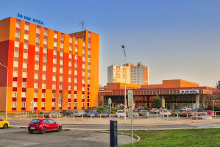

Miesto konania seminára

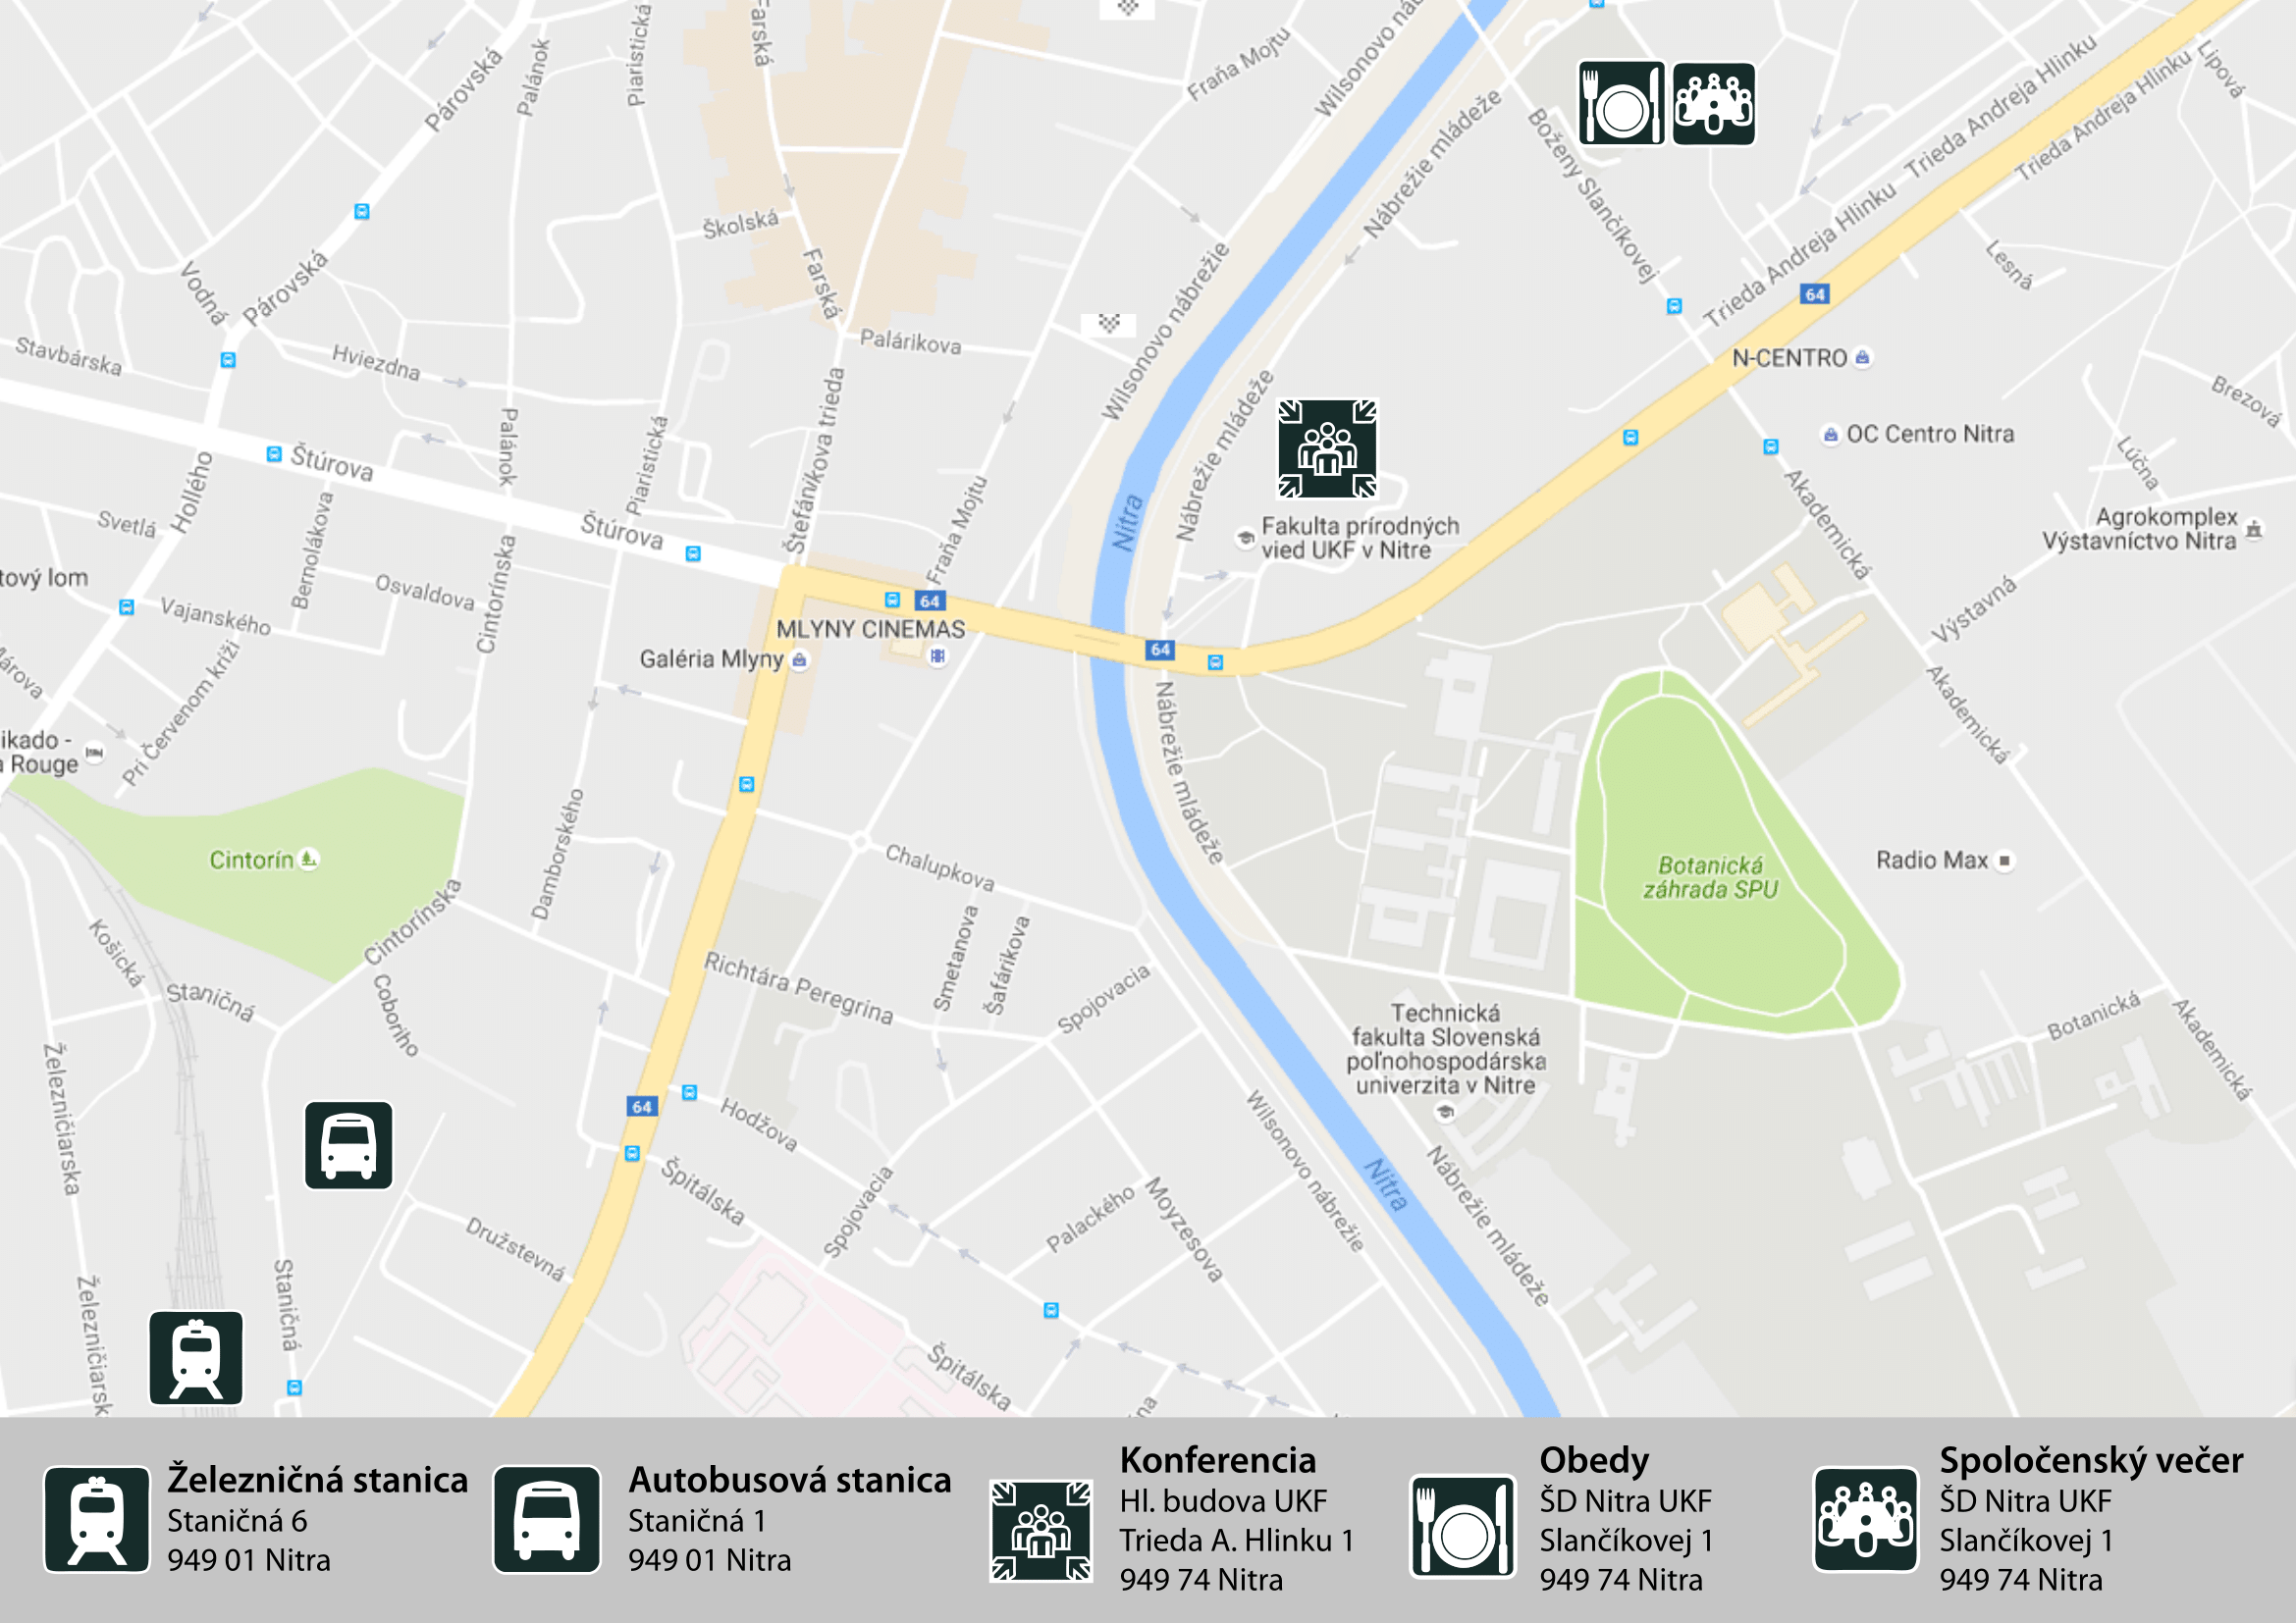

**3. Reštaurácie v okolí:**

Reštaurácia Karla

Reštaurácia Wilsonovo nábrežie 162/88

Čínska reštaurácia Fenix, Mostná 2693/72

Reštaurácia U Zlatej Svini, Dolnozoborská 18

Reštaurácia Flash, Chrenovská 21/14

Čínska reštaurácia Panda, Kupecká 1350/2

Paladium bar & restaurant, Štúrova 71, Otvorené do 0:00

Hájovňa u HOFFERA, Reštaurácia Špitálska 589/8

Hofferka u HOFFERA, Reštaurácia · Štefánikova trieda 22/39

Reštaurácia Quo Vadis, Svätourbanská 89/1

Svetluška (Firefly), zdravé stravovanie · Štefánikova trieda 19/3

Reštaurácia Mexiko, Štefánikova trieda 3/5

Stará kotolňa, Reštaurácia Topoľová 636/2

Patriot Restaurant Mlyny, Štefánikova 35/61

Ristorante Pizzeria Boccaccio, talianska, Farská 1335/36

**4. Štúdia „Medzigeneračné vzťahy v optike sociologickej teórie“**

Štúdia je dostupná na stránkach časopisu Sociálna pedagogika:

Adresa:

<http://soced.cz> → archív časopisu → ročník 2013 → číslo 1 → stránky 48 – 63